Zveme Vás, děti, důchodce i vozíčkáře
na jarní VYHLÍDKOVÉ LETY
na Velký pátek 14. 4. 2017 na objednání !
z malého letiště M Ž A N Y
nad Hradec, Hrádek, Bydžov i Chlumec
Létá Cessna 172 FR, sice není Gripen
je ale super i pro foto pilot + 3 osoby
let na 16 minut, 45 km // delší lety na přání
Letenky: dospělí od 600,- Kč za osobu, děti za 400,-
Vozíme zpravidla 3 osoby / maximálně 220 kg
Je možné také nad Kuks, Les Království a Krkonoše,
to bude super dárek, svatební nebo jen tak . . .
DÁRKY, poukazy na jména – k narozeninám i jiné
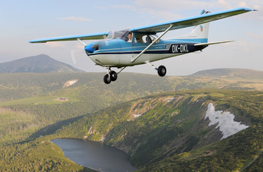
LETY i DÁRKY je nutné objednat co nejdříve
Objednávky: 773 622 602, 7 až 10 hodin
raději na: jak.tomasovi@seznam.cz, v objednávce
uveďte číslo na mobil a místo létání - MŽANY
o nás a vzor dárkové letenky: www.akdk.cz
náhradní létání je možné z důvodů počasí
XXXXXXXXXXXXXXXXXXXXXXXXXXXXXXXXXXXXXXXXXXXXXXXXXXXXXXXXXXXXXXXXXXXXXXXXXXXXXXXXXXXXX
Pozor při odbočování vlevo na letiště ze silnice
Hradec – Hořice, přednost mají i vozidla za Vámi !

